

**南浔工业企业亩产数字地图3.0系统**

**产品需求规格说明书**

浙江中测新图地理信息技术有限公司

变更记录

|  |  |  |  |  |
| --- | --- | --- | --- | --- |
| **版本号** | **修改点说明** | **变更日期** | **变更人** | **审批人** |
| V1.0 | 创建 | 2022/09/6 | 王宇帆 | 叶冬梅 |
| V1.1 | 需求变更 | 2022/09/18 | 王宇帆 | 叶冬梅 |
|  |  |  |  |  |
|  |  |  |  |  |
|  |  |  |  |  |
|  |  |  |  |  |
|  |  |  |  |  |
|  |  |  |  |  |

修改点说明的内容有如下几种：创建、修改（+修改说明）、删除（+删除说明）

目录

第1章 项目概述 4

1.1 产品背景介绍 4

1.2 产品概述及目标 4

1.3 参考文档 4

1.4 术语与缩写解释 5

第2章 产品角色 5

第3章 产品设计约束及策略 5

第4章 产品功能性需求 6

4.1 业务流程图 6

4.2 功能模块划分 6

4.3 功能模块设计 7

4.3.1 地图基础功能 7

地图操作功能 7

地图浏览功能 8

企业查询功能 9

查询定位功能 10

地图测算功能 10

图层管理功能 11

4.3.2 企业大数据可视化功能 12

“全区”亩均大数据统计分析 12

“规上规下”亩均大数据统计分析 16

“乡镇/区”亩均大数据统计分析 17

企业画像升级 18

4.3.3 企业分档定级可视化功能 19

4.3.4 项目监控可视化 21

4.4 后台管理 22

4.4.1 亩产效益评价模型 22

评价模型自定义 22

评价结果 23

企业调档 24

4.4.2 企业管理 25

企业数据管理 25

散乱企业管理 26

政策执行情况管理 27

4.4.3 账户管理 27

第5章 产品非功能性需求 28

5.1 相关数据整理 28

5.1.1 荣誉企业范围 28

5.1.2 特色产业范围 28

5.1.3 评价流程规定 29

5.1.4 升降档规定 29

5.2 软硬件环境需求 31

5.2.1 网络环境 31

5.2.2 硬件环境 31

5.2.3 软件环境 31

5.3 产品质量需求 31

5.4 系统性能优化 32

5.5 安全性需求 32

5.6 产品升级维护需求 33

5.7 接口需求 33

5.7.1 企业大数据接口 33

5.7.2 项目监控接口 33

5.7.3 后台管理接口 33

分档定级数据接口 33

企业管理数据接口 34

5.8 其他需求 34

第6章 本次项目所涉及人员 34

# 项目概述

## 产品背景介绍

为进一步深化“亩均论英雄”改革、优化产业结构、提高资源要素产出率，2018年至今，南浔区致力于建立健全“事前定标准、事后管达标、亩产论英雄”的企业投资项目“标准地”制度，亩产数字地图系统已上线至2.0版本。在此基础上，积极拓展亩产数字地图应用场景、挖掘工业企业普查数据价值、深入工业企业管理业务流程，着力构建工业企业亩产数字地图3.0。

## 产品概述及目标

工业企业亩产数字地图3.0系统基于航测地图、工业企业普查数据、工业企业位置数据、历年评价数据、园区分布数据，建设智能化、业务化的系统功能。主要实现以下建设目标：

1. 亩均效益评价智能化：建立亩均效益评价模型，提供评价指标及权数的自定义功能和评价模型的管理，实现企业等级评价的智能化、人性化；
2. 企业大数据多维度可视化：针对南浔区工业企业大数据，从全区、乡镇/开发区、行业、规上规下、分档定级等多个维度进行数据统计分析与展示；
3. 重点项目监控：针对南浔区重点项目进行项目监控，在地图底图上进行项目位置及范围展示，对新建项目、竣工项目、亿元以上项目等重点监控对象进行进度跟踪与数据统计。此外，对南浔区项目引进政策争取情况进行展示。
4. 企业个性化分析画像：根据企业荣誉信息、亩均效益评价信息、等级评价信息等，实现企业更加丰富的个性化画像展示。

## 参考文档

《南浔区深化“亩均论英雄”改革促进高质量发展的实施意见（2020年修订）（发文稿）》 ，南浔区经济与信息化厅，2020年。

## 术语与缩写解释

|  |  |
| --- | --- |
| 缩写、术语 | 解 释 |
| “亩均论英雄” | 2006年上半年，绍兴县提出“亩产论英雄”的科学发展新理念，即以提高“亩产效益”为核心，围绕节约集约用地、节能降耗减排等重点，促进经济增长方式从粗放到集约、从量的扩张到质的提高，真正落实科学发展观，建立资源节约型、环境友好型的社会。 |

# 产品角色

湖州市南浔区发展改革和经济信息化局领导、南浔区各区/乡镇管理员。

# 产品设计约束及策略

南浔亩产数字地图项目采取敏捷开发模式，由多位产品经理合作设计。

UI设计应遵循系统相应设计规范进行，做到界面风格一致、颜色调和、提示清晰、窗口大小适当，提供常用的快捷操作键，操作方法应符合日常习惯。

# 产品功能性需求

## 业务流程图



图4-1 业务流程图

## 功能模块划分

南浔亩产数字地图3.0系统主要分为企业大数据可视化、分档定级可视化、项目监控、后台管理四大模块。



图4-2 亩产数字地图系统3.0功能

## 功能模块设计

### 地图基础功能

主页动态地图以航测数据、行政区界数据为底图，叠加企业POI数据。地图底图应实现地图图层加载与控制，包括：通过调取天地图服务加载卫星影像图和电子地图、南浔区航摄影像地图图层、南浔区工业企业点位及企业范围数据图层。地图底图需满足以下操作功能：

#### 地图操作功能

1. 跨平台的浏览器支持（360浏览器、360极速浏览器、谷歌浏览器为主）
2. 矢量地图数据显示
3. 地图平滑缩放、自动漫游

地图可以缩放，操作方式可以采用点击地图放大/缩小一倍、在地图上选取一定区域放大/缩小至整个区域显示、放大/缩小至特定比例尺等多种方式；

地图可以任意拖动显示，操作方式可以采用选中漫游功能后按下鼠标左键拖动鼠标自动漫游。

1. 动态注记

由GIS引擎实现各种类型的地物注记能够智能地自动排列和避让，保证不会重叠和覆盖。

1. 鹰眼地图

提供地图缩略图，便于快速到达要查看的区域，让使用者更加清楚的了解目前所浏览的区域在整个地图中所处的位置。

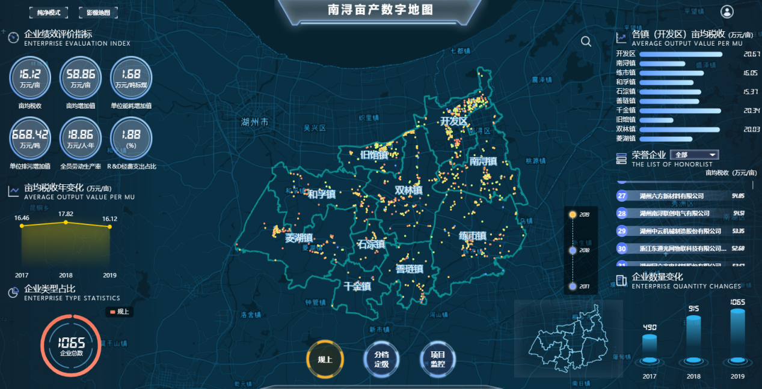

图4-3 全区亩均大数据

#### 地图浏览功能

1. 快速浏览：按照当前窗口地图显示范围，显示出精度不一的地型图，以便能快速浏览地图；当使用鼠标滚轮进行放大缩小操作时，地图能平滑过渡显示。
2. 自动调整标注显示大小：浏览地图时，需要根据当前显示比例将一些标注信息放大或缩小到适当的尺寸，可以大致判断地图的方位。

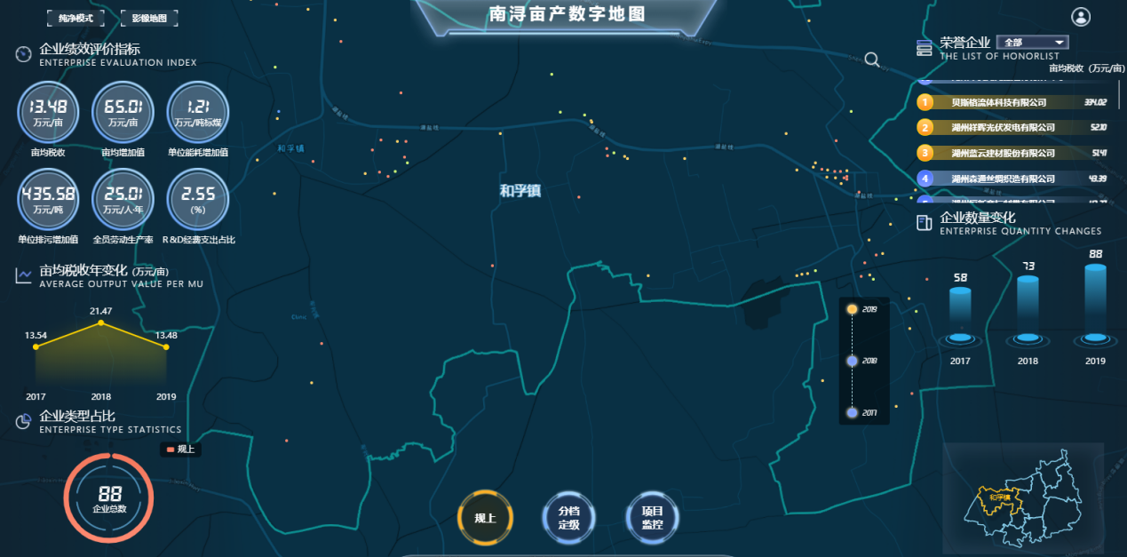

图4-4 地图放大缩小

#### 企业查询功能

在地图上可以查询到一个企业的名称或者一定区域范围内所含企业的名称。操作方式可以采用：

1. 鼠标点击企业点位进行查询；
2. 支持多种方式企业查询：

* 可以按照企业类别、名称等条件在地图中查询企业，其中名称还可以模糊查询；
* 可以指定查询范围，默认查询可以在当前地图上查询所有符合条件的企业信息，查询到的企业将罗列在列表中，用户可以双击进行定位，并且查看企业的名称、等级、亩均评价六大指标信息；

1. 查询链接：查询到的地物上，点击地物属性可以链接到新的页面，即企业画像页面，提供更加详细的信息展示手段。

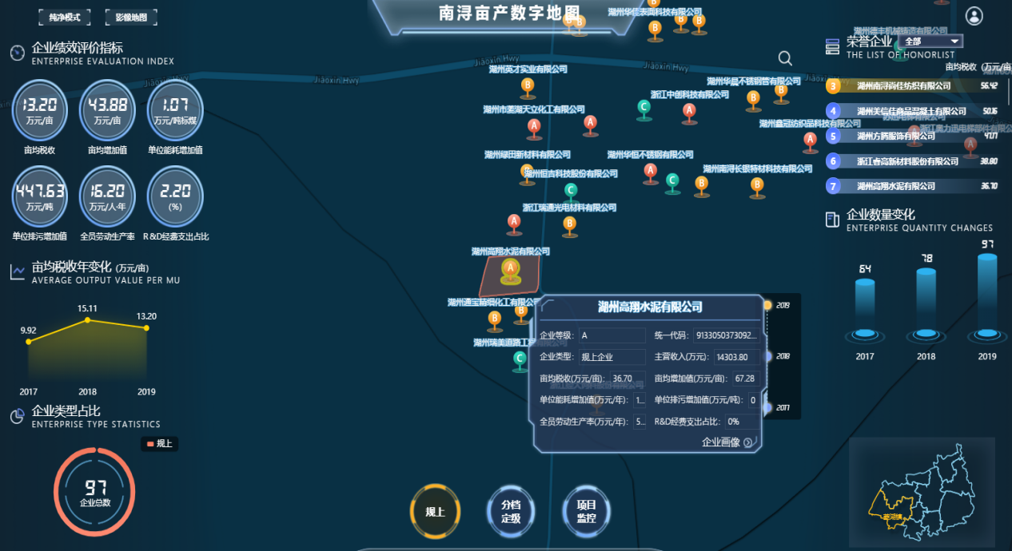

图4-5 企业画像

#### 查询定位功能

根据企业名称或企业代码（企业统一信用代码）：输入要查询企业的名称或者名称的一部分，便可查询出该企业在地图上的位置。

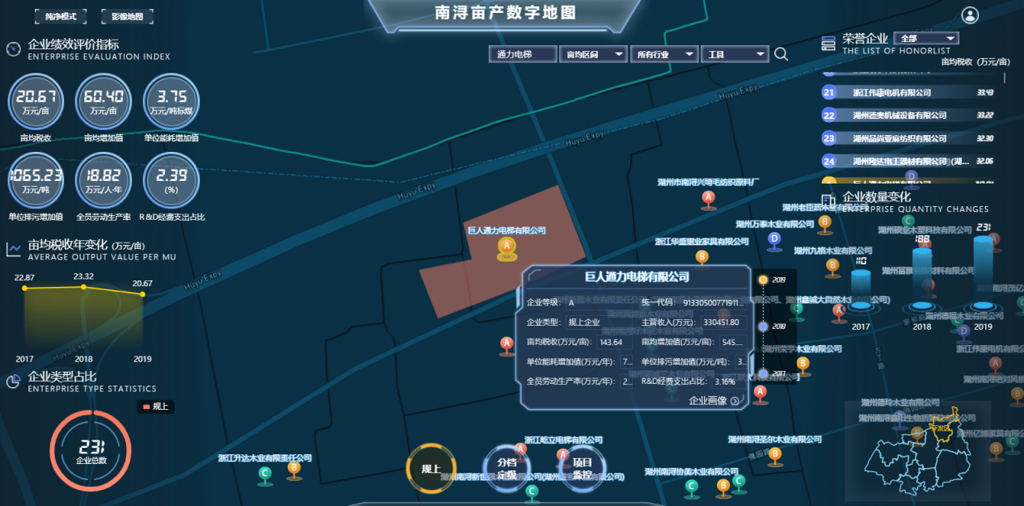

图4-6 企业定位

#### 地图测算功能

1. 距离量算：在地图上可测量任意折线所代表的地理距离。

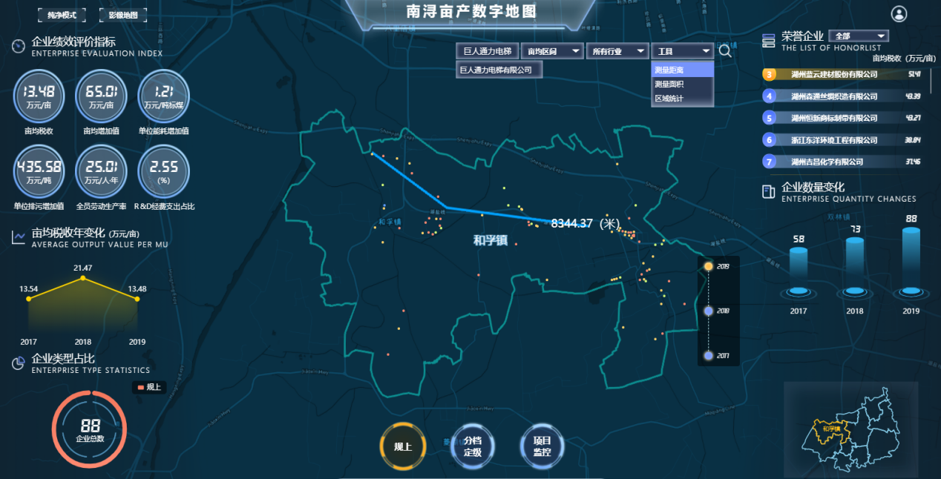

图4-7 距离测量

1. 面积量算：在地图上可测量任意多边形的地理面积。

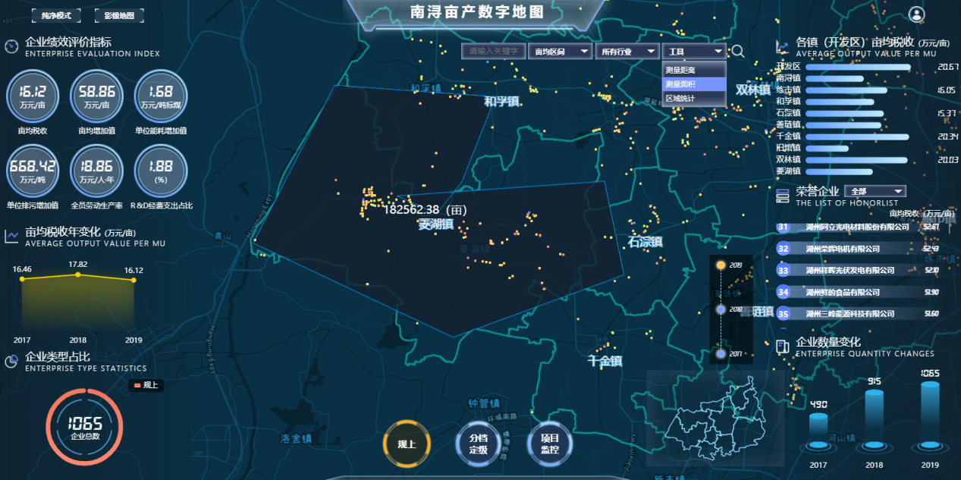

图4-8 面积测量

#### 图层管理功能

1. 图层切换：设置图层的显示与隐藏；

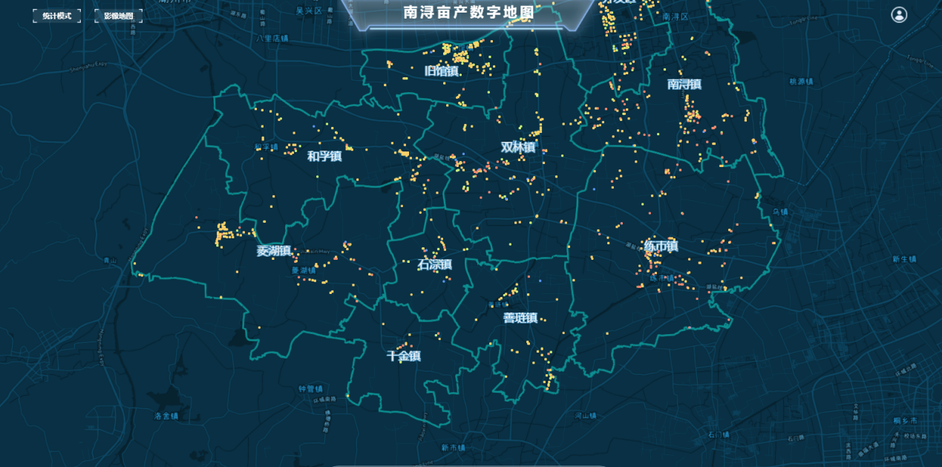

图4-9 纯净模式

### 

### 企业大数据可视化功能

#### “全区”亩均大数据统计分析

根据企业分档定级设计分类图标表示区内企业定位及分布信息，在大数据展示层面，把整个区域大维度的统计指标直接叠加到地图上显示，可通过鹰眼图点击交互、时间轴拖动、条件筛选等进行数据筛选与图表切换，增加地图与统计数据可视化的联动性。

大数据图层主要内容包括：

1. 全区绩效评价六大指标：以醒目的艺术数字表示全区亩均税收、亩均增加值、单位能耗增加值、单位排污权增加值、全员劳动生产率、R&D支出占比六大指标；

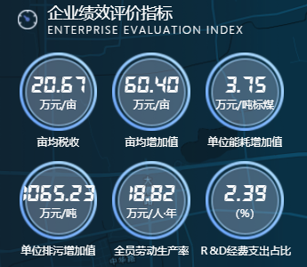

图4-10 全区绩效评价六大指标

1. 全区亩均税收年变化图：以折线图表示南浔区亩均税收变化情况，横轴表示年份，纵轴表示亩均税收（万元/亩）；

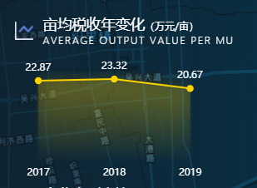

图4-11 全区亩均税收年变化图

1. 全区企业类型占比：使用环状统计图表示南浔区企业数量及占比情况，点击图表可筛选规上/规下/个体户企业，地图点位及各统计图表对应切换；

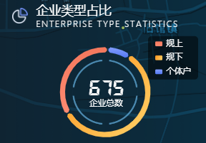

图4-12 全区企业类型占比

1. 各镇/区亩均税收排名：以纵向柱状图表示各镇/区亩均税收，横轴表示亩均税收（万元/亩），纵轴表示镇/区，柱状图以亩均税收从大到小的顺序排列；

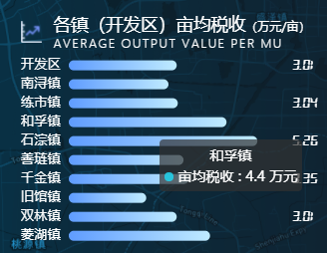

图4-13 各镇/区亩均税收排名

1. 荣誉企业列表：以列表形式表示全区各类荣誉企业，包括亩均百强、税收百强、规模百强、新象企业、新牛企业，默认显示亩均百强企业列表，列表显示企业名称及亩均税收，通过图标名称下拉切换可切换荣誉企业类型，点击某企业列表任意位置，地图缩放至该企业范围，可查看该企业相关信息；

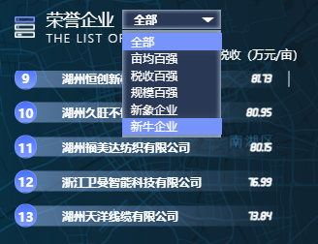

图4-14 荣誉企业列表

1. 行业数据分析：以玫瑰图表示各行业数据，每一个扇形表示一个行业，面积表示表示企业数量；

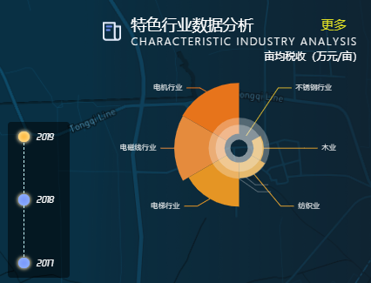

图4-15 行业数据分析

1. 南浔区鹰眼图：设置南浔区鹰眼图，通过点击图中行政区划范围选择不同地区地图，底图范围及图表数据联动切换。

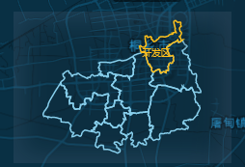

图4-16 南浔区鹰眼图

#### “规上规下”亩均大数据统计分析

采用动态统计地图，交互筛选企业类型，根据规上、规下、个体户类别展示南浔区工业企业绩效评价大数据、全区规上规下行业大数据等。大数据统计图层内容主要包括：

* + 1. 规上/规下/个体户绩效评价指标：规上行业以醒目的艺术数字表示该类型企业亩均税收、亩均增加值、单位能耗增加值、单位排污权增加值、全员劳动生产率、R&D支出占比六大指标，规下行业/个体户展示亩均税收指标；
    2. 规上/规下/个体户亩均税收年变化图：以折线图表示规上/规下/个体户企业亩均税收变化情况，横轴表示年份，纵轴表示亩均税收（万元/亩）；
    3. 规上/规下企业类型占比：使用环状统计图表示规上/规下/个体户企业数量及占比情况。规上企业按照亩均三万元以下、亩均三万元以上进行二次分类，规下企业按照一万元以上规下和一万元以下企业进行二次分类；
    4. 各镇/区规上/规下/个体户企业亩均税收排名：以横向柱状图表示各镇/区内规上规下/个体户企业亩均税收，横轴表示亩均税收（万元/亩），纵轴表示镇/区，柱状图以亩均税收从大到小的形式排列；
    5. 规上/规下/个体户企业列表：以列表形式表示规上/规下/个体户企业，列表显示企业排名、企业名称、企业亩均税收（万元/亩）；
    6. 全区规上/规下企业行业分析：对于规上企业，以多折线图表示南浔区特色产业（电梯行业、电机行业、电磁线行业、木业）情况，横轴表示行业，纵轴表示亩均税收（万元）。对于规下/个体户企业，使用玫瑰图展示各行业亩均税收，每一个扇形表示一个行业，面积表示表示企业数量；
    7. 南浔区鹰眼图：设置南浔区鹰眼图，通过点击图中行政区划范围选择不同地区地图，底图范围及图表数据联动切换。

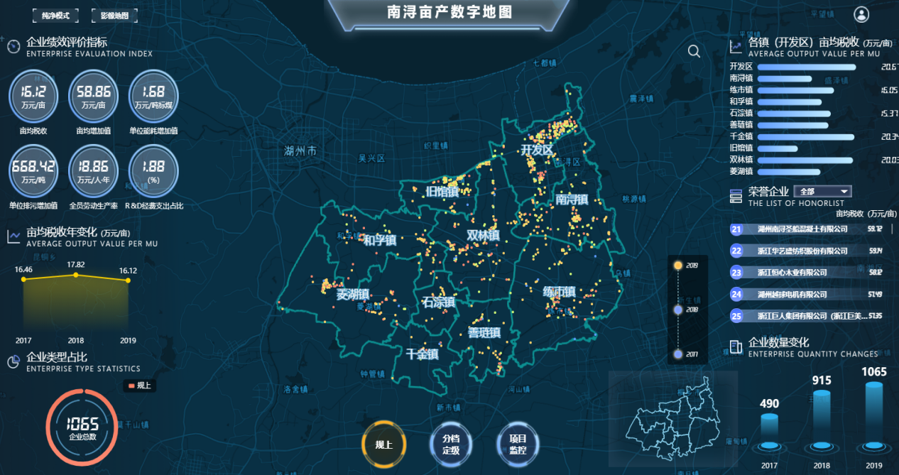

图4-17 规上行业大数据

#### “乡镇/区”亩均大数据统计分析

根据乡镇进行区域划分，实现以行政各镇/区范围自定义选择分析，点击鹰眼图乡镇/区，地图切换至该乡镇/区，可实现乡镇/区亩均大数据分析。大数据展示内容主要包括：

1. 企业分布一张图：在南浔区地图底图上叠加企业数据，根据规上、规下、个体户进行企业分类，支持企业详情查看；
2. 乡镇/区绩效评价六大指标：以醒目的艺术数字表示该乡镇/区亩均税收、亩均增加值、单位能耗增加值、单位排污权增加值、R&D支出占比、全员劳动生产率六大指标；
3. 乡镇/区亩均税收年变化图：以折线图表示该乡镇/区亩均税收变化情况，横轴表示年份，纵轴表示亩均税收（万元/亩）；
4. 乡镇/区企业类型占比：使用环状统计图表示该乡镇/区企业数量及占比情况，点击图表可筛选规上/规下/个体户企业，地图点位及各统计图表对应切换；
5. 荣誉企业列表：以列表形式表示该乡镇/区各类荣誉企业，包括亩均百强、税收百强、规模百强、新象企业、新牛企业，默认显示亩均百强企业列表，列表显示企业名称及亩均税收，通过图标名称下拉切换可切换荣誉企业类型，点击某企业列表任意位置，地图缩放至该企业范围，可查看该企业相关信息；
6. 行业数据分析：以玫瑰图表示各行业数据，每一个扇形表示一个行业，面积表示表示企业数量；
7. 南浔区鹰眼图：设置南浔区鹰眼图，通过点击图中行政区划范围选择不同地区地图，底图范围及图表数据联动切换。

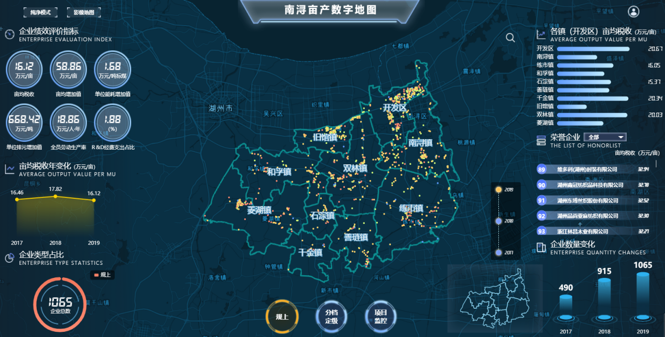

图4-18 乡镇亩均动态大数据

#### 企业画像升级

亩产数字地图3.0系统基于亩产数字地图2.0系统，点击企业点图标可查看企业信息，对企业画像进行升级。分为企业基本信息、企业指标变化（包括经济指标、能源指标）信息、企业效益区内排行、企业荣誉墙、企业用地情况。

1. 企业基本信息：包括六大评价指标（亩均税收、亩均增加值、单位能耗增加值、单位排污权增加值）、企业名称、企业等级、所属行业、企业统一信用代码、企业类型、主营收入等信息，多方位呈现企业基本情况；
2. 企业经济指标变化图：采用多折线图统计各项指标随时间变化图，点击可进行交互，打破统计图表单一罗列的表现形式。统计图横轴表示年份，纵轴表示各类指标变化，企业经济指标包括产值、利润、主要收入，能源指标主要包括用电量、用气量、用汽量；
3. 企业亩均效益区内排行：对企业排行进行表示，包括亩均效益区内排行、亩均效益区内行业排行两类；
4. 企业荣誉墙：对于企业获得的荣誉进行集中展示，如亩均百强、税收百强等；
5. 企业用地量：以影像图上划分的实际范围展示该企业用地情况，统计该企业用地范围。

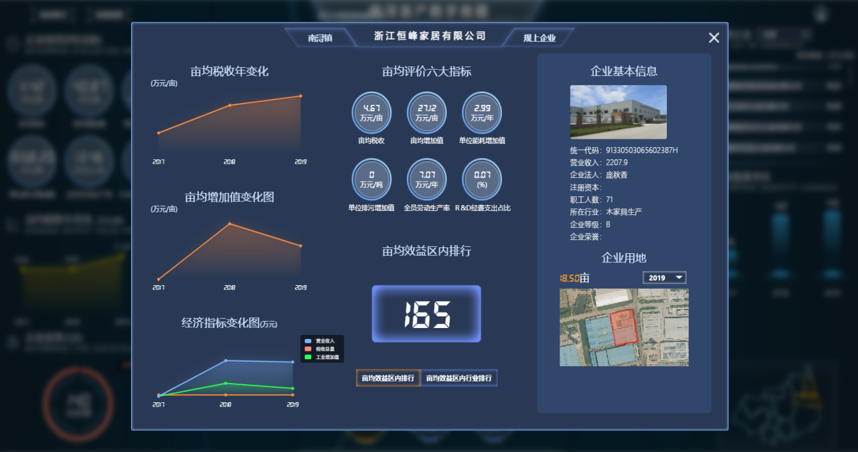

图4-19 企业画像

### 企业分档定级可视化功能

对于南浔区内及各乡镇/区企业分档定级情况进行动态可视化展示，实现数据动态接入、地图数据展示与数据分析图表联动，分档定级可视化主要包括：

1. 分档定级企业分布一张图：在地图上使用A、B、C、D四类分类图标表示各等级企业位置及分布情况，支持企业点详情查看；
2. 企业变化情况：以醒目的艺术数字形式统计企业的新增、整治、迁移情况；
3. 差别化政策执行成果展示：以公告的形式展示南浔区差别化政策执行情况，主要包括反向倒逼情况、正向激励情况；
4. 企业等级数量变化表：以多折线图的形式展示各等级企业数量变化情况，图表横轴为年份，纵轴为企业数量；
5. 企业数量统计图：以环状图展示企业数量及各等级企业数量占比，点击图表可进行企业分类筛选；
6. 各等级企业列表：默认以亩均税收排名进行企业显示，以滚动列表显示各等级企业列表，包括企业名称和企业亩均税收，点击分档定级小气泡可筛选展示的企业等级；
7. 各镇（开发区）企业数量统计：以层叠柱状图统计个等级企业数量，横轴表示各镇、开发区名称，纵轴表示企业数量，用颜色区分各等级企业；
8. 南浔区鹰眼图：设置南浔区鹰眼图，通过点击图中行政区划范围选择不同地区地图，底图范围及图表数据联动切换。

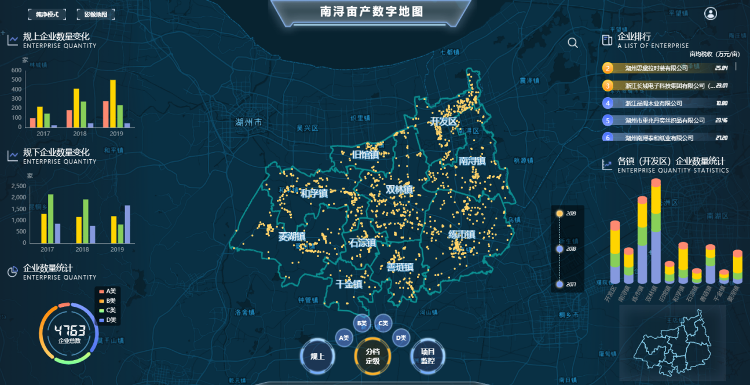

图4-20 企业分档定级可视化

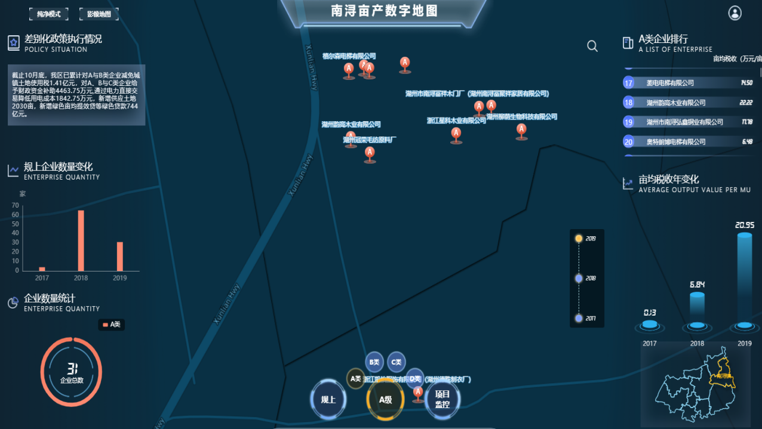

图4-21 企业分档定级可视化-A类企业

### 项目监控可视化

项目监控可视化模块基于南浔底图，针对南浔区内投产项目进行项目监控，以一张图展示项目分布及点位信息，支持图上项目详查看。项目数据使用原“达产复核验收系统”项目数据，主要包括以下内容：

1. 政策争取情况列表：以列表形式展示南浔区相关项目引进及扶持政策争取情况，点击政策列表可查看详细政策信息；
2. 项目数量变化图：使用层叠柱状图表示新建项目数量变化，横轴表示年份，纵轴表示项目数量，使用颜色表示项目类别（如亿元以上项目）；
3. 项目投资额占比：针对南浔区项目进行投资额分年度统计，使用环状统计图表示投资额占比；
4. 完成验收项目情况：使用艺术字表示区内完成验收项目统计情况；
5. 亿元以上项目列表：以列表形式表示区内亿元以上重点项目，列表动态滚动，显示项目名称和投资额，点击地图缩放至该项目范围，可查看项目详情；
6. 项目状态统计：使用层叠柱状图表示区内各行业项目数量，横轴表示项目开始建设年份，纵轴表示项目数量，层叠柱状表示未到期项目、到期已验收项目、到期未验收项目三大类；
7. 南浔区鹰眼图：设置南浔区鹰眼图，通过点击图中行政区划范围选择不同地区地图，底图范围及图表数据联动切换。

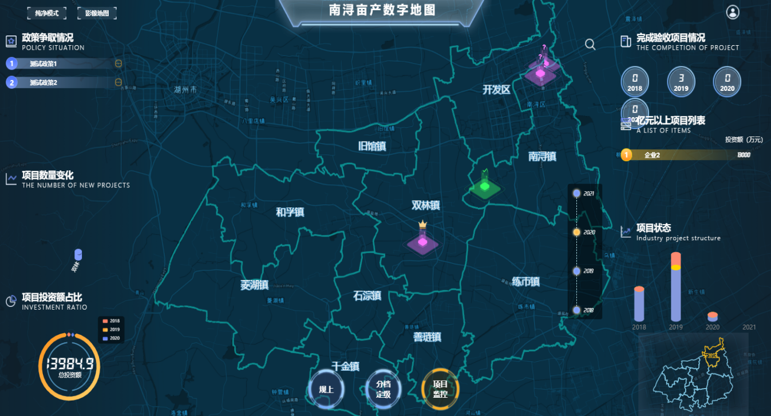

图4-22 项目监控可视化

* 1. **后台管理**

后台管理主要包括评价模型、企业管理、权限管理三部分。

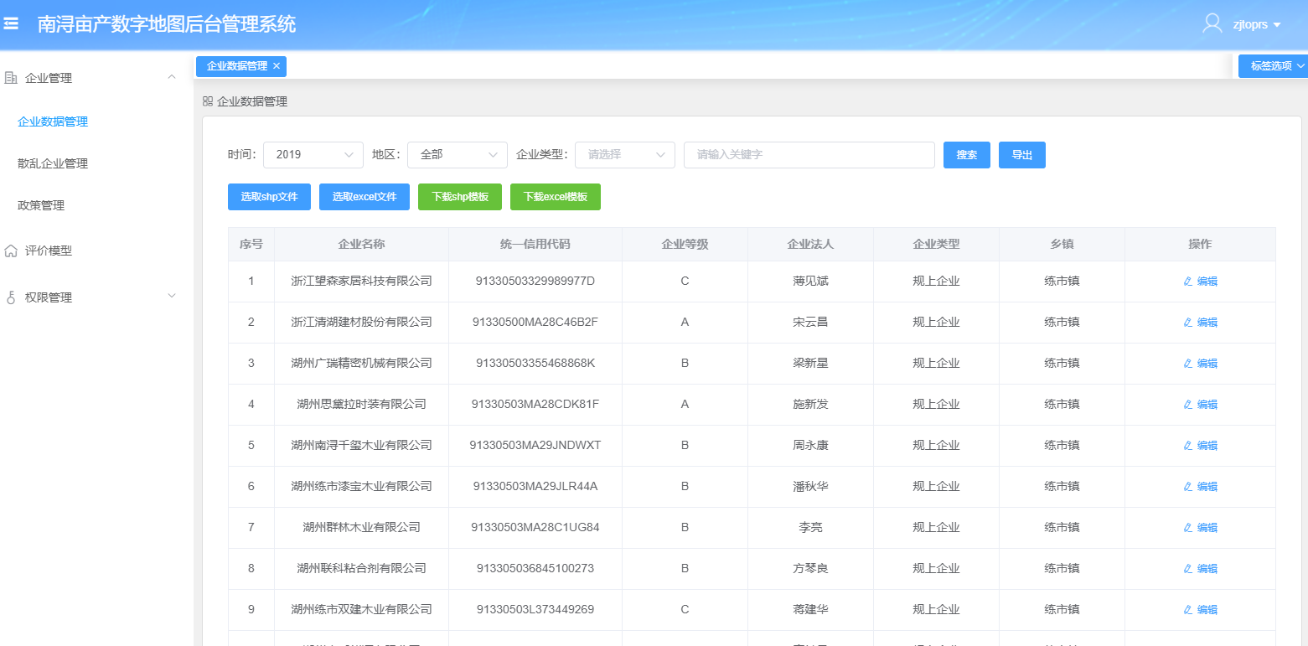

图4-23 后台管理

* + 1. **亩产效益评价模型**

系统综合《南浔区关于深化亩均论英雄改革的实施意见5.8》、《南浔区深化“亩均论英雄”改革促进高质量发展的实施意见（2020年修订）》等政策文件，建立亩产评价模型，并支持模型指标、指标权重、调档指标自定义、模型一键切换。

**评价模型自定义**

亩产效益评价模型的确定需要模型指标、指标权重等，为改变目前企业亩均评价“一刀切”的形式，3.0系统在原有评价指标基础上增加用户个性化模型定义功能，包括指标自定义、权重自定义、调档指标自定义。

1. 指标自定义：目前系统沿用亩产评价六大指标：亩均税收（按总量/按实缴）、亩均增加值、单位能耗增加值、单位排污权增加值、全员劳动生产率、R&D支出占比；
2. 权重自定义：用户可对所有指标的权重值进行调整，例如包含材料堆放面积较大的企业经企业申请，可适当降低亩均税收权重；
3. 调档指标自定义：用户可自定义升级、降级、一票否决及一票决定的指标内容及分值；
4. 评价模型一键切换：用户根据以上自定义过程建立评价模型，可对模型进行保存，需要时可进行评价模型一键切换。

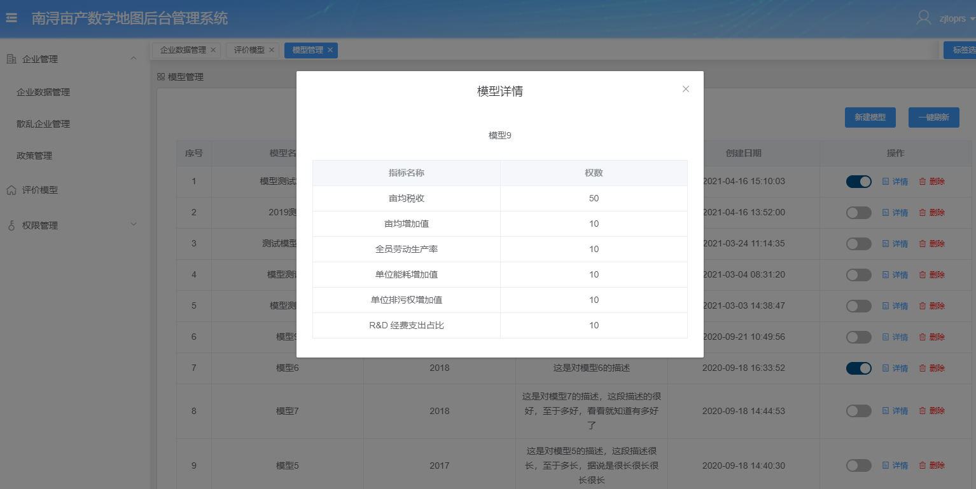

图4-24 分档定级模型自定义

**评价结果**

评价结果页面主要显示企业列表及相应评价等级结果，用户在此页面可进行模型管理、模型切换、导出企业列表、企业评价信息的修改与删除等操作。

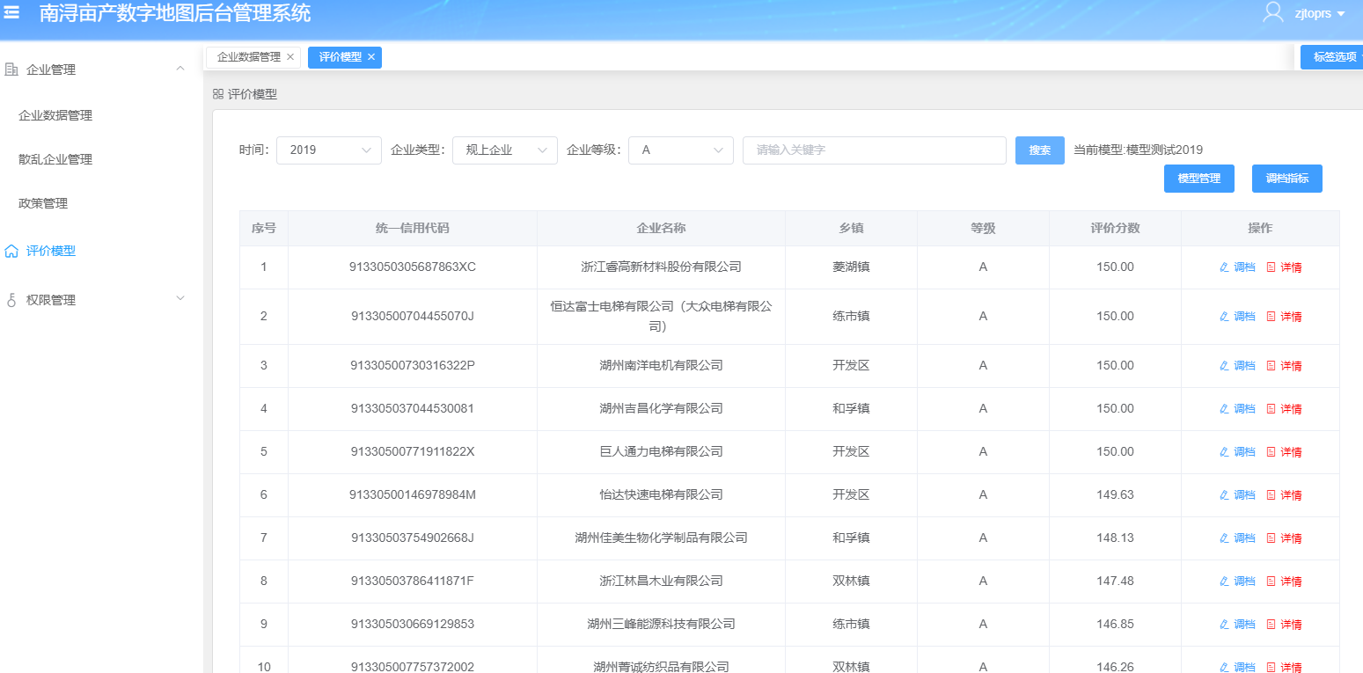

图4-25 评价结果列表

**企业调档**

企业综合评价完成后，可根据对符合调档条件的企业进行调档，用户可根据政策自行调整调档政策指标。

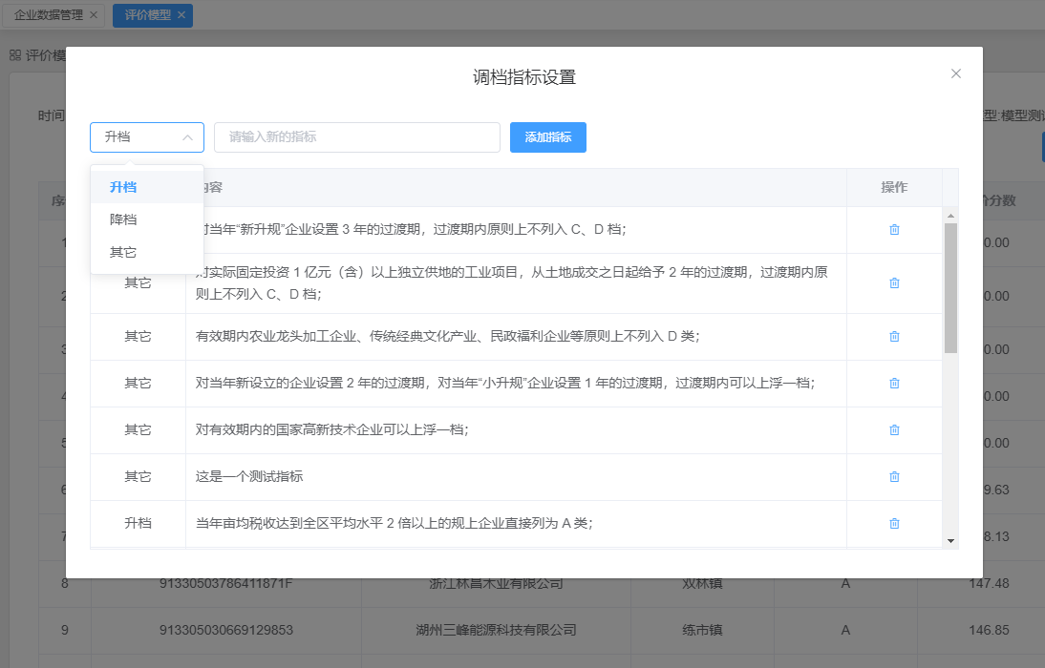

图4-26 调档指标自定义

* + 1. **企业管理**

**企业数据管理**

企业管理是指针对南浔区工业企业基本信息及经济数据管理，分为企业数据管理和散乱企业管理。点击可查看企业详细数据，主页列表显示企业名称、企业统一社会信用代码、企业等级、企业所在地区等。点击企业详情可进行详情查看，企业详情页整合了亩产数字地图2.0版本中基本信息页面和相关信息页面，主要包括企业基本信息和企业经济信息，支持管理员数据修改。

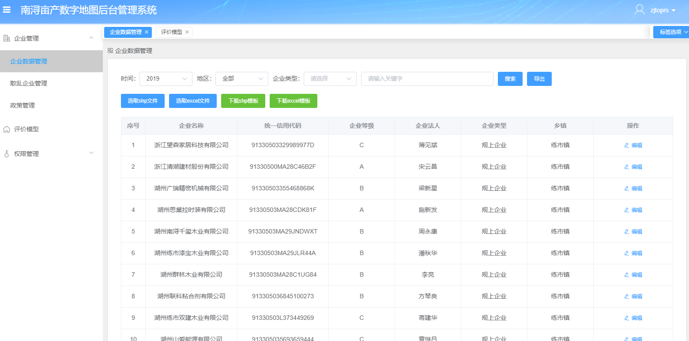

图4-27 企业管理

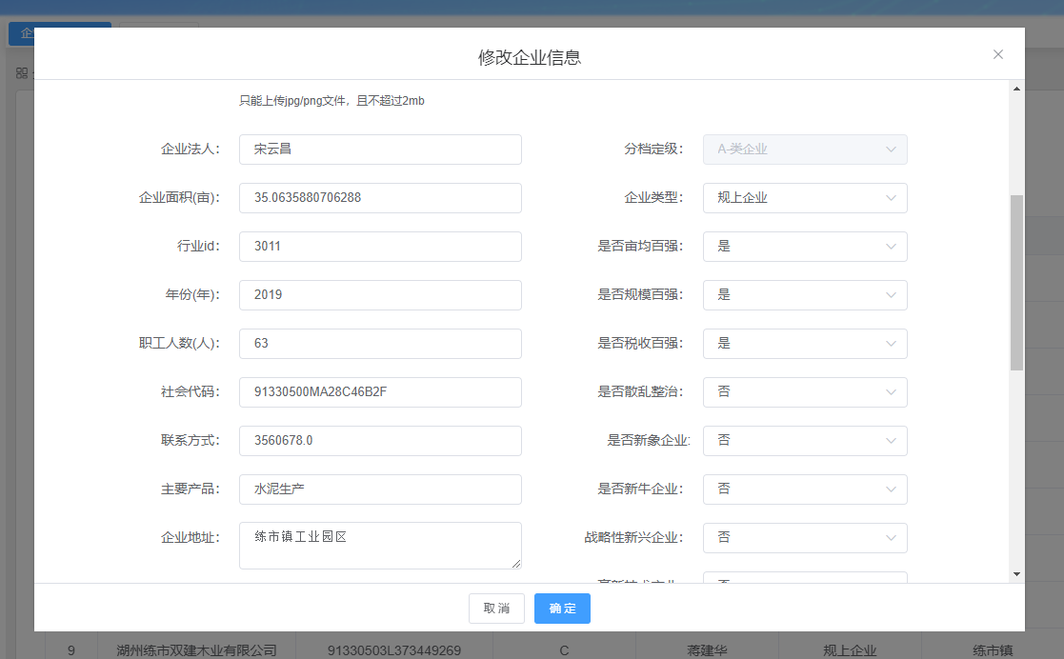

图4-28 企业详情数据

**散乱企业管理**

散乱企业管理主要是针对南浔散乱企业进行数据管理，包括数据的增加、删除、修改、查询等。系统以企业列表的形式进行散乱企业数据展示，包括企业名称、所在乡镇、年份等。

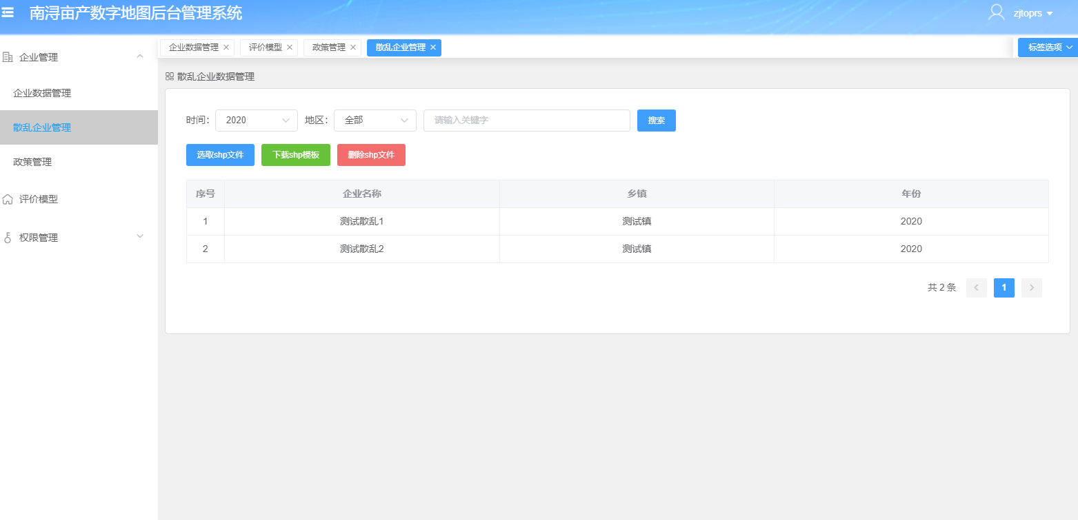

图4-29 企业散乱管理

**政策执行情况管理**

政策执行情况管理主要是针对系统可视化页面显示的政策相关执行情况的管理，主要包括分档定级页面中“差别化政策执行情况”的相关描述自定义、项目监控页面中政策争取情况描述及相关附件自定义。

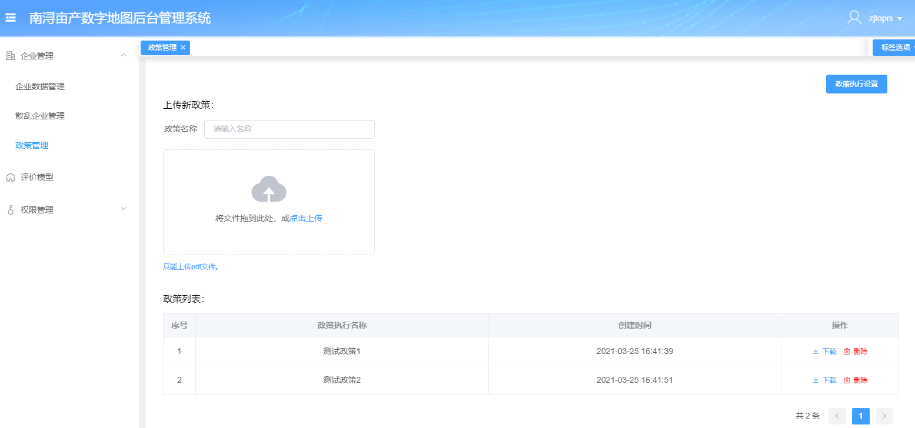

图4-30 政策管理

* + 1. **账户管理**

账户管理模块包括账户列表、账户创建、账户信息修改。账户列表显示账户的名称、创建时间及账户操作按钮；点击创建账户，输入账户名称和密码分配账户权限即可完成账户创建；账户信息修改操作可进行账户信息的删除、修改、权限管理。

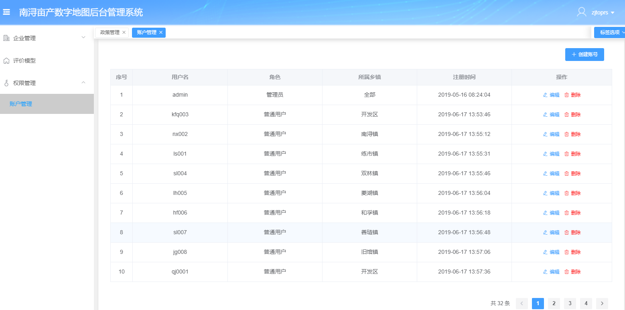

图4-31 账户管理

# 产品非功能性需求

* 1. **相关数据整理**

企业数据整理工作是指针对2019年企业数据进行企业数据排查，并进行企业数据库更新。明确荣誉企业、特色产业范围，确定企业调档条件等。

* + 1. **荣誉企业范围**

荣誉企业主要包括新牛、新象、培育企业、税收百强、规模百强五类，2019年荣誉企业入选名单参照：《浔委发[2020]4号（关于公布2019年度南浔区“新象新牛”及培育企业名单的通知）》、《浔委发[2020]5号（关于公布2019年度南浔区规模百强名单的通知）》、《浔委发[2020]6号（关于公布2019年度南浔区税收百强名单的通知）》三个文件。

* + 1. **特色产业范围**

南浔区工业企业分布特点鲜明，逐渐形成了六大特色产业，包括电梯、电机、电磁线、木业、不锈钢、纺织业。行业分类参考《国民经济行业分类与代码（GBT 4754-2017）》，其中，电梯行业代码为：3435，电机行业代码为：381，电磁线行业代码为：3743、4012、4021，木业行业代码为：0240、0241、0242，不锈钢行业代码为：3130，纺织业行业代码为：17、18。

* + 1. **评价流程规定**

模型评价对象为南浔区范围内所有工业企业，除电厂、燃气、给排水、垃圾焚烧、污水处理等公益性企业。

1. 评价指标

针对规上规下不同类型企业，评价指标有所不同，规上企业评价指标主要包括亩均税收、亩均增加值、单位能耗增加值、单位排污权增加值、R&D支出占比、全员劳动生产率六大评价指标，规下企业评价指标主要是亩均税收，各类企业评价指标及权重占比如下表：

表3-1 各类企业评价指标及权重

|  |  |  |
| --- | --- | --- |
| 企业类型 | 评价指标 | 权重（%） |
| 规上企业 | 亩均税收（万元/亩） | 60 |
| 亩均增加值（万元/亩） | 20 |
| 全员劳动生产率（万元/人.年） | 5 |
| 单位能耗增加值（万元/吨标煤） | 5 |
| 单位排污权增加值（万元/吨） | 5 |
| R&D经费支出占比（%） | 5 |
| 规下企业 | 亩均税收（万元/亩） | 100 |

1. 指标计算

按照规上企业和规下企业分类，以评价年度各项指标的全区平均值为基准值。企业得分为每项指标数据得分之和。单项指标得分为该指标评价年度数据除以基准值乘以权数，最高得分不超过改权数分的1.5倍，最低为零分。

* + 1. **升降档规定**

根据《南浔区关于深化“亩均论英雄”改革促进高质量发展的实施意见（2018）》、《南浔区深化“亩均论英雄”改革促进高质量发展的实施意见（2020年修订）》两项政策文件，整合出以下调档条件，包括升档、降档和其他调档条件。

1. 升档：当年亩均税收达到全区平均水平2倍以上的规上企业直接列为A类；当年湖州市“金象金牛”、南浔区“新象新牛”上榜企业，直接列为A类；当年湖州市“金象金牛”培育企业，获评省级以上研发中心、技术中心、设计中心、企业重点企业研究院的企业，可以上浮一档，对于同时符合多项上浮条件的企业仅上浮一次。

获得区级以上经济条线年度表彰的企业，获得高新技术企业，省级以上企业技术中心、设计中心、重点企业研究院的企业，列入市级“双金双高”培育企业、“隐形冠军”、重点骨干企业，年实缴税收2000万以上企业，符合产业发展导向的重点培育企业，均不列入C、D类，经有关部门确认后上浮一档。

1. 降档：对当年发生重大安全生产或环保事故、存在重大税收违法行为的企业不得列入A类；对亩均税收3万元以下的规下企业下降一档；对于亩均税收1万元以下的规下企业降一档；凡各级政府明确列入淘汰计划的企业、实际占有土地3年以上没有产出的企业、用地面积20亩以上的规下企业直接列为D类。

经主管部门认定，在安全生产、环境保护、产品质量、节能减排等方面存在严重违法行为或较大过错责任的企业，实行A类评选“一票否决”，经有关部门确认后降低一档。

1. 其他：对当年“新升规”企业设置3年过渡期，过渡期内原则上不列入C、D档；对实际固定投资1亿元（含）以上独立供地的工业项目，从土地成交之日给予2年的过渡期，过渡期内原则上不列入C、D档；有效期内农业龙头加工企业、传统经典文化产业、民政福利企业等原则上不列入D类。对当年新设立的企业设置2年的过渡期，对当年“小升规”企业设置1年的过渡期，过渡期内可以上浮一档；对有效期内的国家高新技术企业可以上浮一档；同时符合多项上浮条件的企业仅上浮一次。
2. 企业分类

企业综合评价每年开展一次，规上企业按综合评价得分情况分为A、B、C、D四类；规下企业按综合评价得分情况分为B、C、D三类。

1. A类：原则上为综合评价得分排名前20%（含）的规上企业，以及符合条件升档的规上企业。
2. B类：原则上为综合评价得分排名20%-65%（含）的规上企业和排名前30%（含）的规下企业，以及符合条件升档的企业。
3. C类：原则上为综合评价得分排名65%-95%（含）的规上企业和排名30%-80%（含）的规下企业，以及符合条件升档的企业。
4. D类：原则上为综合评价得分排名居后5%的规上企业和排名居后20%的规下企业，以及给予降档的企业。

## 软硬件环境需求

### 网络环境

主干网达到千兆，桌面达到百兆。为使系统性能达到最优，数据入库等客户端连接端口也可设置到千兆级。

### 硬件环境

表5.1为服务器与客户端硬件设备的推荐配置：

表5.1 服务器与客户端配置

|  |  |  |
| --- | --- | --- |
| 配置类型 | 服务器端配置 | 客户端配置 |
| CPU | 2-4颗，主频3000 MHz | 双核，主频1800Hz |
| 内存 | 2-16 GB | 2GB |
| 硬盘 | 146-292 GB | 120GB |
| 网卡 | 1000M网卡*2 | 10/100M自适应网卡 |
| 电源 | 冗余热插拔电源，1-2 | 400瓦功率电源 |

### 软件环境

亩产数字地图系统3.0系统所需的软件配置如表5.2所示：

表5.2 软件环境配置

|  |  |  |  |
| --- | --- | --- | --- |
| **编号** | **类型** | **名称** | **运行环境** |
|  | 数据库服务器 | 操作系统 | Windows Server 2008 |
| 数据库平台 | Oracle 11g R2 |
| 空间数据引擎 | ArcSDE10.0 |
|  | 应用服务器 | 操作系统 | Windows Server 2008 |
| 空间数据发布平台 | ArcGIS Server 10.0 |
|  | WEB服务器 | 操作系统 | Windows Server 2008 |
| WEB服务器 | IIS 7.0 |
|  | B/S客户端 | 浏览器 | IE、Chrome等 |

## 产品质量需求

1. 内部质量：包括代码的效率、结构、可读性、可扩展性、可靠性和可维护性等。
2. 外部质量：系统使用流畅，地图加载速度达到GB级每秒。
3. 内建质量：软件构建过程中，做到缺陷提前预防。

## 系统性能优化

1. 3.0系统采用前后端分离模型进行开发，实现真正的前后端解耦，前端服务器使用Nginx，减少后端服务器的并发/负载压力，加快整体响应速度。Nginx支持页面热部署，不用重启服务器，前端升级更无缝。
2. 利用聚类分析来前端处理大量的企业点位，减少前端资源加载，提高地图加载效率。
3. 经测试，通过以上优化页面响应速度平均提升30%，地图加载速度平均提升1s，加载时间小于2s。

## 安全性需求

在操作系统和数据库管理系统所提供的安全机制的基础上，进一步对应用系统及其中数据的安全性采取以下保护措施：

* 1. 建立统一的权限管理机制。系统权限需要包含应用操作权限和数据操作权限，实现对用户使用功能的控制，以及保证各个系统使用人员只能看到和自己相关的系统数据，以及对系统的增删改查。
  2. 提供适度的可溯功能。在业务模块中记录各种相应的关键信息，可实现如对每笔数据均记录录入人和修改人信息，使在需要时可以进行回溯，实现关键数据的向前跟踪功能。
  3. 保证数据库级的一致性和完整性。充分利用大型关系数据库的优势，使用数据库一级的安全机制，例如使用缺省、规则、空与非空、完整性约束、生命性约束、唯一性约束、主键约束等，以避免绕过系统的非法性数据录入或更改，应用系统所有的业务将作为数据库系统的事务进行处理，以保证数据的一致性。
  4. 充分考虑系统的容错能力：

（1）指系统的抗干扰能力或系统的健壮性；

（2）对进入系统的数据进行合法检查；

（3）系统中应包含异常情况处理模块；

（4）提供一定的静态审计功能，使易于查找系统产生的错误数据和从外部进入的错误数据。

* 1. 提供一定的责任追踪功能操作人员进入系统之后，系统自动记录其名称，权限级别、进入日期时间、退出日期时间等，以便于事后进行责任追踪。
  2. 数据加密交换双方的数据支持加密通信，支持从端到服务器之间机密信息的高强度加密传输（如AES、3DES、IDEA、RSA加密等）。
  3. IP控制通过访问控制，可以达到限制用户IP、某个时间段登录协同管理系统。
  4. 验证码在用户名和密码支持外，系统随机产生验证码，一同验证登录用户。
  5. 系统日志建立严格的日志记录机制，记录系统启动与关闭情况和系统工作情况。提供管理员操作日志、用户登录日志和用户操作日志，确保日志能满足对人员操作进行事后审计。

## 产品升级维护需求

系统的设计要保证整个系统从各个方面都可以进行不断的扩充、升级和发展，需要做到可修改、可扩充、可测试和充分的稳定。

## 接口需求

### 企业大数据接口

企业大数据接口主要用于获取数据年份、企业所在区/乡镇、企业所属行业、企业荣誉、亩产效益评价指标数据、散乱企业信息等。

### 项目监控接口

项目监控接口主要是用于获取项目位置、项目名称、项目投产年份、项目竣工年份、项目类别、项目投资额等数据。

### 后台管理接口

后台管理数据接口主要用于获取分档定级模块、企业管理模块相关数据：

#### 分档定级数据接口

分档定级数据接口主要用于获取评价指标、调档条件数据、模型数据，支持指标自定义、调档指标自定义、模型的增加、删除与修改。

#### 企业管理数据接口

企业管理数据接口主要是用于获取评价体系内的企业所有的详情数据、散乱企业详情数据，支持数据的增加、删除与修改。

## 其他需求

1. 易用性需求在软件运行过程中，提供足够的交互信息以显示操作结果及必要的处理方法，提示用户的下一步操作，报告出错情况等。
2. 系统文档的书写、快捷键、缩写、暗示和图标的选择均应符合自然语言习惯。
3. 提供详细、易读、易理解的操作说明书。

# 本次项目所涉及人员

| 角色名称 | 人员姓名 |
| --- | --- |
| 产品经理 | 王宇帆 |
| UI | 刘宵炜 |
| UE |  |
| HTML |  |
| 项目负责人 |  |
| 研发人员 | 姚强，石巧云，孙世刚，丁云鹏 |
| 测试人员 | 沈方莉 |
| QA |  |
| 配置管理员 |  |